# ИНФОРМАЦИЯ

# ПО ТОПЛИВНО - ЭНЕРГЕТИЧЕСКОМУ КОМПЛЕКСУ

## МО «ХАСАВЮРТОВСКИЙ РАЙОН»

### ПРИРОДНЫЙ ГАЗ

Количество потребителей 30787

Юридические лица 303

Физические лица 30484

#### ЭЛЕКТРИЧЕСТВО

Количество потребителей 33510

Юридические лица 1210

Физические лица 32300

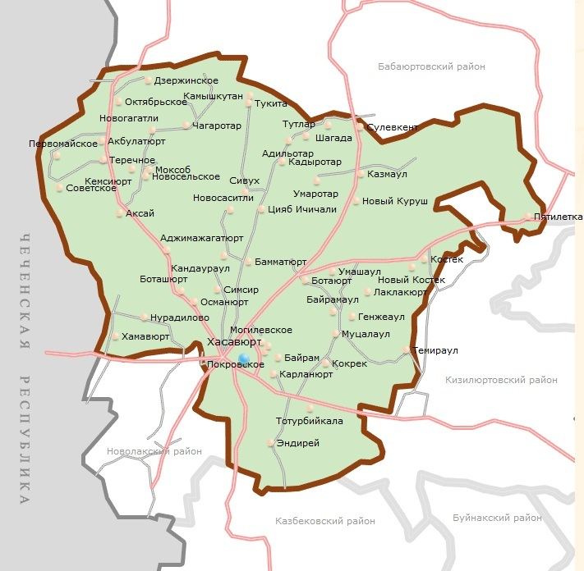

ХАСАВЮРТОВСКИЙ РАЙОН

Территория: 142358 га

Население:172493

Количество МО:42

1. **ОБЪЕМ ПОТРЕБЛЯЕМОГО РЕСУРСА:**

ЗА I- полугодие 2019 г. – 143470000 куб. м.

1. **ПРОТЯЖЁННОСТЬ СЕТЕВОГО ХОЗЯЙСТВА:** 1167,2 км.
2. **ОРГАНИЗАЦИИ СЕТЕВЫЕ:**

ООО ГАЗОРАСПРЕДЕЛЕНИЕ ДАГЕСТАН» ЭГС ХАСАВЮРТОВСКОГО РАЙОНА

**СБЫТОВЫЕ**

ООО «ГАЗПРОМ МЕЖРЕГИОНГАЗ МАХАЧКАЛА» В ТЕРРИТОРИАЛЬНОМ УЧАСТКЕ ХАСАВЮРТОВСКОГО РАЙОНА

1. **ОБЪЕМ ПОТРЕБЛЯЕМОГО** РЕСУРСА:

ЗА I- полугодие 2019 г. – 27785000 кВт

1. **ПРОТЯЖЁННОСТЬ СЕТЕВОГО ХОЗЯЙСТВА:** 2309,5 км.
2. **ОРГАНИЗАЦИИ СЕТЕВЫЕ:**

АО «ДСК» ПО ХАСАВЮРТОВСКОМУ РАЙОНУ

**СБЫТОВЫЕ**

ПАО «ДЭСК» по ХАСАВЮРТОВСКОМУ РАЙОНУ